ГОУ ВПО
ВЛАДИВОСТОКСКИЙ ГОСУДАРСТВЕННЫЙ МЕДИЦИНСКИЙ УНИВЕРСИТЕТ

Кафедра фармацевтической химии и фармакогнозии с курсом ФПК и ППС

МЕТОДИЧЕСКИЕ РЕКОМЕНДАЦИИ
К УЧЕБНОЙ ПРАКТИКЕ
ПО ФАРМАКОГНОЗИИ
для специальности 060108 «Фармация»
3 недели – 108 часов
3 курс 6 семестр
2 курс 4 семестр
ВВ и ДО фармацевтического отделения

Владивосток 2008 г.

Методические рекомендации по специальности 060108 «Фармация» разработаны кандидатом фармацевтических наук, доцентом Кондратьевой Г.К. на основании ГОС ВПО (М., 2000 г.), примерной программы по дисциплине «Фармакогнозия» (М.,2002 г.)

Методические рекомендации предназначены для студентов 3 курса дневного отделения фармацевтического факультета и 2 курса ВВ и ДО фармацевтического отделения и включают цели и порядок проведения практики, тестовые задания с ответами для самопроверки исходного уровня и для подготовки к зачету.
В рекомендациях указываются формы контроля, предусмотренные во время проведения практики, приводятся схемы, предназначенные для лучшего усвоения материала.

- ВВЕДЕНИЕ

Согласно учебному плану подготовки провизоров студенты 3-го курса фармацевтического факультета после 6-го семестра и 2 курса ВВ и ДО фармацевтического отделения после 4 семестра проходят учебную практику по фармакогнозии в течение 18 рабочих дней, что составляет 108 часов. Такое количество часов в учебном плане отведено учебной практике по фармакогнозии в связи с возрастанием доли лекарственного растительного сырья (ЛРС), фитопрепаратов и парафармацевтических средств в лекарственном ассортименте.
Медицинская промышленность и аптечная сеть используют около 300 видов дикорастущих и культивируемых растений. Из них около 200 видов используется для нужд фармацевтической промышленности и свыше 100 видов после первичной обработки поступает в аптечную сеть как сырье аптечного ассортимента, из которого готовят настои, отвары, сборы.
В связи с этим изучение морфологических признаков ЛРС и производящих растений, приобретение умений по рациональной заготовке растительного сырья и его первичной обработке имеют большое значение в практической деятельности провизора.
Знания и практические навыки по вопросам заготовки предусмотрены Государственным образовательным стандартом для специалистов-провизоров.
Учебная практика по фармакогнозии проводится на учебно-полевой базе университета на территории ДВ ПЯОС или на базе кафедры путем выездов за город с последующей обработкой материалов в учебной аудитории кафедры.

2. ЦЕЛИ ПРАКТИКИ
2.1. Общая цель
Закрепление теоретических знаний, полученных в лекционно-лабораторном курсе, приобретение умений и практических навыков по вопросам заготовки лекарственных растений с учетом рационального использования и воспроизводства природных ресурсов, освоение основных приемов возделывания лекарственных растений.
2.2. Конкретные цели
По окончании учебной практики студент должен
знать:
- номенклатуру лекарственных растений базы практики;
- основы заготовительного процесса (правила сбора, сушки, первичной обработки и т.д.);
- основы определения ресурсов дикорастущих растений;
- правила хранения, упаковки, маркировки ЛРС;
- основные приемы возделывания лекарственных растений-
- правила техники безопасности при работе с ЛРС;

уметь :
- определять по внешним признакам лекарственные растения в различных сообществах и местообитаниях;
- уметь пользоваться определителем;
- отличать лекарственные растения от возможных примесей;
- проводить заготовку ЛРС;
- проводить первичную обработку и сушку ЛРС;
- ухаживать за возделываемыми растениями на коллекционном участке;
иметь навыки:
- определения лекарственных растений в различных сообществах и местообитаниях с помощью определителя;
- гербаризации растений;
- организации заготовки, переработки и подготовки качественного ЛРС.

3. РЕКОМЕНДАЦИИ ПО ПОДГОТОВКЕ К ПРАКТИКЕ
3.1. Перечень разделов,
изученных в лекционном и практическом курсе по ботанике и фармакогнозии, знание которых необходимо для практики
1. Морфология и систематика растений.
2. Основы заготовительного процесса.
3. Методы отбора проб, анализ средней пробы сырья.
4. Методы определения урожайности ЛРС;
5. Хранение лекарственного растительного сырья.
6. Лекарственные растения Дальнего Востока. Особенности их заготовки.
3.2. Тестовые задания для самоподготовки к практике
1. На Дальнем Востоке ведут заготовку сырья дикорастущего растения
1 белена черная
2 ромашка аптечная
3 аир болотный
4 крушина ольховидная
5 кукуруза обыкновенная.
2. На Дальнем Востоке введено в культуру лекарственное растение
1 заманиха высокая
2 катарантус розовый
3 ромашка зеленая
4 мята перечная
5 наперстянка пурпурная.
3. На территории Дальнего Востока только в культивируемом виде произрастает лекарственное растение
1 калина Саржента
2 рябина амурская
3 облепиха крушиновидная
4 пижма северная
5 липа амурская.

4. На территории Дальнего Востока как одичалое произрастает лекарственное растение
1 крапива узколистная
2 мать-и-мачеха
3 бессмертник песчаный
4 катарантус розовый
5 багульник болотный.
5. На территории Приморского края для заготовки культивируется лекарственное растение
1 элеутерококк колючий
2 ландыш Кейске
3 аралия маньчжурская
4 диоскорея ниппонская
5 женьшень.
6. На территории Дальнего Востока культивируется и произрастает в диком виде лекарственное растение
1 календула лекарственная
2 спорыш
3 почечный чай
4 калина Саржента
5 крапива двудомная.
Установите соответствие
7-8. Лекарственное растение Лекарственное растительное сырье
1 Aralia mandshurica A rhizomata et radices
2 Valeriana officinalis Б rhizomata cum radicibus
В radices
Г rhizomata
Д herba
9-10. Лекарственное растительное Лекарственное растение
сырье
1. Herba A Urtica dioica
2.Folia Б Inula helenium
В Tanacetum vulgare
Г Polygonum aviculare
Д Chamomilla recutita

11 -12.Лекарственное растительное Лекарственное растение сырье
1 Flores A Bidens tripartita
2 Radices Б Crataegus dahurica
В Taraxacum officinalis
Г Hypericum perforatum
Д Acorus calamus

13-14.Семейство Морфологический признак
1 Polygonaceae А четырехгранный стебель
2 Brassicaceae Б соцветие - зонтик
В наличие раструбов
Г плод - коробочка
Д листья с прилистниками

15-16.Морфологический признак Семейство
1 Цветок двугубый A Apiaceae
2 Цветки сложные в соцве тии
корзинка - Б Rosaceae
В Liliaceae
Г Asteraceae
Д Lamiaceae

17-18.Семейство Морфологический признак
1 Роасеае А стебель - "соломинка"
2 Papaveraceae Б наличие млечного сока

В соцветие - корзинка

Г плод - ягода
Д жилкование - дугонервное

19-20. Лекарственное растение Семейство
1 Capsеlla bursa-pastoris A Rosaceae
2 Tanacetum vulgare Б Asteraceae
В Polygonaceae
Г Brassicaceae
Д Laraiaceae

21 -22-Лекарственное растение Семейство
1 Gnaphalium uliginosurn A Rosaceae
2 Crataegus dahurica Б Rhamnaceae
В Asteraceae
Г Crassulaceae
Д Saxifragaceae

23-24.Лекарственное растение Семейство
1 Calendula officinalis A Elaeagnaccae
2 Ledum palustre Б Lamiaceae
В Ericaceae
Г Apiaceae
Д Asteraceae

25. Лекарственное растительное сырье "Листья", как правило, заготавливают в определенный период вегетации
1 начало вегетации
2 бутонизация
3 цветение
4 плодоношение
5 конец вегетации.

26. Лекарственное растительное сырье "Траву", как правило, заготавливают в определенный период вегетации
1 начало вегетации
2 бутонизация
3 цветение
4 плодоношение
5 конец вегетации.

27. Лекарственное растительное сырье "Корни", как правило, заготавливают в определенный период вегетации
1 бутонизация
2 начало цветения
3 цветение
4 начало плодоношения
5 конец вегетации.

28.К официнальным растениям относится вид хвоща
1 луговой
2 полевой
3 лесной
4 топяпой
5 болотный.

29. Название семейства, признаком которого является сочетание четырехгранного стебля, супротивного листорасположения и цветков неправильной формы с "губками" - ____________.

30.К официнальным растениям относится вид череды
1 поникающая
2 лучевая
3 Макчимовича
4 трехраздельная
5 мелкоцветковая.
31. К официнальным растениям относится вид крапивы
1 глухая
2 двудомная
3 узколистная
4 сине-зеленая
5 жгучая.

32.Для растений семейства Apiaceae характерно соцветие
1 щиток
2 головка
3 зонтик
4 метелка
5 кисть.

33.Для растений семейства Fabaceae характерен плод
1 листовка
2 вислоплодник
3 стручок
4 боб
5 ягода.

34.Растения семейства Rosaceae имеют разнообразные плоды
1 яблоко, ложная сухая ягода, коробочка
2 вислоплодник, орешек, костянка
3 сборная листовка, орешек, костянка
4 семянка, листовка, стручок
5 костянка, семянка, коробочка.

35.Цветок правильный с 5 - членным околоцветником характерен для растения семейства
1 Araliaceae
2 Apiaceae
3 Valerianaceae
4 Rosaceae
5 Fabaceae.

36. Узловатые стебли с раструбами являются характерным признаком растений семейства
1 Ranunculaceae
2 Papaveraceae
3 Polygonaceae
4 Urticaceae
5 Apiaceae.

37. Соцветие "Зонтик" характерно для растения семейства
1 Аrасеае
2 Valerianaceae
3 Araliaceae
4 Fabaceae
5 Polygonaceae.

38. Для растений класса однодольных характерен признак
1 зародыш двусемядольный 4 цветки 5 - членные
2 стержневая корневая система 5 цветки 4 - членные.
3 жилкование дугопараллельнонервное

39. Для растений класса однодольных характерна форма листьев
1 тройчатая
2 пальчатая
3 сердцевидная
4 эллиптическая
5 округлая.

40. Для листьев семейства Convallariaceae характерно жилкование
1 параллельное
2 дуговидное
3 перистое
4 сетчатое
5 дихотомическое.

41.Эндемиком Дальнего Востока является лекарственное растение
1 крапива узколистная
2 аралия маньчжурская
3 калина Саржента
4 кровохлебка лекарственная
5 вахта трехлистная.

42. На Дальнем Востоке произрастает реликтовое растение
1 ромашка зеленая
2 шиповник даурский
3 заманиха высокая
4 элеутерококк колючий
5 боярышник даурский.

43. Эндемиком Дальнего Востока является лекарственное растение
1 унгерния Виктора
2 зверобой большой
3 лимонник китайский
4 мачок желтый
5 кровохлебка лекарственная.
44.К классу однодольных относится лекарственное растение
1 подорожник большой
2 ромашка зеленая
3 крапива двудомная
4 ландыш Кейске
5 элеутерококк колючий.

45. К классу двудольных относится лекарственное растение
1 кукуруза обыкновенная
2 аир болотный
3 ландыш Кейске
4 диоскорея ниппонская
5 черника обыкновенная.

3.3. Ответы к тестовым заданиям по самоподготовке к практике

1-3 | 9-Г | 17-А | 25-3 | 33-4 | 41-2
2-4 | 10-А | 18-Б | 26-3 | 34-3 | 42-3
3-3 | 11-Б | 19-Г | 27-5 | 35-4 | 43-3
4-2 | 12-В | 20-Б | 28-2 | 36-3 | 44-4
5-5 | 13-В | 21-В | 29-Lamiacetae | 37-3 | 45-5
6-4 | 14-Г | 22-А | 30-4 | 38-3
7-В | 15-Д | 23-Д | 31-2 | 39-4
8-Б | 16-Г | 24-В | 32-4 | 40-2

3.4. Список литературы
Основная литература
1. Муравьева Д.А. Фармакогнозия.- М.: Медицина,2002.
2. Государственная Фармакопея XI издания. - М.: Медицина. - ч.1. -334с. - ч. 2. - 397с.
3. Правила сбора и сушки лекарственных растений /Сборник инструкций. - М.: Медицина, 1985.
4. Определитель растений Приморья и Приамурья// Воробьев Д.П., - Ворошилов В.Н. и др. -М.-Л.:Наука, 1966.-490с.
5. Яковлев Г.П., Челомбитько В.Ф. Ботаника. - М.: Выс.шк., 1990.-366с.
6. Лекарственное растительное сырье. Фармакогнозия. Учебное пособие. Под ред ГП Яковлева, КФ Блиновой.С-П., СпецЛит, 2004.

Дополнительная литература
1. Ботанико-фармакогностический словарь/Под редакцией Блиновой К.Ф., Яковлева Г.П. - М.: Выс.шк., 1990.- 271с.
2. Фруентов Н.К. Лекарственные растения Дальнего Востока. Изд.З-с, расш, допол.- Хабаровск, 1987.- 352с..
3. Шретер А.И. Лекарственная флора Советского Дальнего Востока.-М.:Медицина, 1975.-328с.

Методические рекомендации
1.Методические рекомендации по учебной практике. 2009.
2. Методические рекомендации "Интродукция и культивирование лекарственных растений" 2009.
3. Методические рекомендации "Заготовка, макродиагностика дальневосточных видов лекарственного сырья"2009.
4. Определитль цельного ЛРС. Санкт-Петербург, 2001.

СТРУКТУРА ПРАКТИКИ

Темы: | Виды практической деятельности

Введение
Заготовка ЛРС | Определение ЛР в природе  Морфологическое описание  Работа с определителем  Гербаризация  Определение запасов  Определение урожайности методом модельного экземпляра  Закладка учетных площадок  Определение урожайности методом модельного экземпляра  Сбор  Первичная переработка  Сушка  Приведение в стандартное состояние
_________________  Культивирование ЛРС | Закладка учетных площадок  Определение урожайности методом модельного экземпляра  __________________________________________  Сбор  Первичная переработка  Сушка  Приведение в стандартное состояние  ___________________________________________  Посев  Уход  Уборка
Хранение,  Упаковка,  Маркировка | Хранение  Переработка  Упаковка  Маркировка

4. СОДЕРЖАНИЕ ПРАКТИКИ
 | Темы | Кол-во часов
1 | Знакомство с программой, календарным планом практики,  Индивидуальными заданиями, техникой безопасности, правилами заполнения дневника. | 6
2 | Заготовка лекарственных растений с учетом их рационального использования и воспроизводства.
2.1. | Определение лекарственных растений в различных растительных сообществах и местообитаниях (лес, поле, луг, болото и др.). Морфологическое описание лекарственных растений и возможных примесей к ним. Работа с определителем. Гербаризация лекарственных растений. | 30
2.2. | Знакомство с методами определения запасов дикорастущих лекарственных растений на примере травянистых, древесных и кустарниковых растений. | 6
2.3. | Основные приемы сбора и первичной переработки ЛРС различных морфологических групп. | 24
2.4. | Сушка лекарственного растительного сырья (естественная и искусственная). Приведение ЛРС в стандартное состояние. | 6
3. | Приемы возделывания лекарственных растений (посев, подкормка, окучивание, прополка, уборка и др.) | 24
4. | Хранение, упаковка и маркировка лекарственного растительного сырья. | 6
5.. | Зачет. | 6
ИТОГО |  | 108 часов

ТЕМАТИЧЕСКИЙ ПЛАН ЛЕКЦИОННОГО КУРСА

№ | Тематическое содержание дисциплины | Часы
1. | Особенностями прохождения практики на базе, знакомство с программой, календарным планом практики, индивидуальными заданиями, техникой безопасности, правилами заполнения дневника. | 1
2. | Заготовка лекарственных растений с учетом их рационального использования и воспроизводства.  Охранные мероприятия. | 1
3. | Морфологическое описание лекарственных растений и примесей к ним растительного сообщества: луга. | 1
4. | Морфологическое описание лекарственных растений и примесей к ним растительного сообщества: леса. | 1
5. | Морфологическое описание лекарственных растений и примесей к ним растительных сообществ и местообитаний:река, болото. | 1
6. | Морфологическое описание лекарственных растений и примесей к ним растительного сообщества: сорные места.Сбор растений для гербаризации, определение и фиксирование их. | 1
7. | Определение лекарственных растений по морфологическим признакам. Принципы работы с определителем. | 1
8. | Особенности сбора растений для гербария, определение, фиксирование их, монтировки и оформлению. | 1
9. | Методы определения запасов дикорастущих лекарственных растений на примерах травянистых, деревянистых и кустарниковых растений. | 1
10. | Основные приемы сбора и первичной переработки ЛРС различных морфологических групп (трава, листья, цветки, корни, корневища, плоды, семена). | 1
11. | Рациональная заготовка ЛРС с проведением охранных мероприятий при заготовке ЛРС. | 1
12. | Основные приемы сушки ЛРС (естественная и искусственная), приведение сырья в стандартное состояние. | 1
13. | Основные приемы агротехники возделывания лекарственных растений (посев, подкормка) используемые для ЛР, выращиваемых на опытных участках ПЯОС. | 1
14. | Основные приемы агротехники возделывания лекарственных растений (окучивание, прополка, уборка) используемые для ЛР, выращиваемых на опытных участках ПЯОС.. | 1
15. | Сушка лекарственного растительного сырья (естественная и искусственная).  Приведение ЛРС в стандартное состояние. | 1
16. | Условия хранения, способы упаковки и маркировки лекарственного растительного сырья. | 1
17. | Правила гербаризации, условия. | 1
18. | Правила заготовки лекарственного растительного сырья в соответствии с НД. | 1
 | Итого: | 18

ТЕМАТИЧЕСКИЙ ПЛАН ПРАКТИЧЕСКИХ ЗАНЯТИЙ
№ темы | Тема занятий | Объем в часах
1. | Знакомство с базой практики, программой, календарным планом практики, индивидуальными заданиями, техникой безопасности, правилами заполнения дневника.  Знакомство с особенностями организации практической работы на базе, программой, календарным планом практики. | 5
1.1. | Знакомство с программой, календарным планом практики,  с правилами заполнения дневника, | 2
1.2. | Распределение индивидуальных заданий, знакомство с техникой безопасности и правилами поведения во время практики. | 1
1.3. | Экскурсия по базе практики | 2
2. | Знакомство и заготовка лекарственных растений с учетом их рационального использования и воспроизводства.  Экскурсии в различные растительные сообщества. Определение «живых» растений. | 55
2.1. | Морфологическое описание лекарственных растений и примесей к ним.  Экскурсии в растительные сообщества и местообитания: луга. | 5
2.2. | Морфологическое описание лекарственных растений и примесей к ним.  Экскурсии в растительные сообщества и местообитания: леса. | 5
2.3. | Морфологическое описание лекарственных растений и примесей к ним. Экскурсии в растительные сообщества и местообитания: поля. | 5
2.4 | Морфологическое описание лекарственных растений и примесей к ним.  Экскурсии в растительные сообщества и местообитания: река, болото. | 5
2.5. | Морфологическое описание лекарственных растений и примесей к ним.  Экскурсии в растительные сообщества и местообитания: сорные места | 5
2.6. | Углубление навыков в определении лекарственных растений по морфологическим признакам. Работа с определителем. | 5
2.7. | Знакомство и освоение методов определения запасов дикорастущих лекарственных растений на примерах травянистых, деревянистых и кустарниковых растений. | 5
2.8. | Знакомство и освоение основных приемов сбора и первичной переработки ЛРС различных морфологических групп (трава, листья, цветки, корни, корневища, плоды, семена).
2.9. | Освоение навыков рациональной заготовки ЛРС с проведением охранных мероприятий при заготовке ЛРС.
2.10. | Освоение основных приемов сушки ЛРС (естественная и искусственная), приведение сырья в стандартное состояние.
2.11. | Освоение основных приемов агротехники возделывания лекарственных растений
3. | Освоение основных приемов агротехники возделывания лекарственных растений | 10
3.1. | Работа на коллекционном участке.  Освоение основных приемов агротехники возделывания лекарственных растений (посев, подкормка). | 5
3.2. | Освоение основных приемов агротехники возделывания лекарственных растений (окучивание, прополка, уборка). | 5
4. | Сушка лекарственного растительного сырья (естественная и искусственная).  Приведение ЛРС в стандартное состояние.  Экскурсия в сушильный цех ДВ ЗОС ВИЛР. | 5
5. | Знакомство с условиями хранения, способами упаковки и маркировки лекарственного растительного сырья. | 5
6. | Выполнение индивидуального задания | 10
6.1. | Сбор гербария и закладка по определенному заданию | 5
6.2. | Заготовка лекарственного растительного сырья по определенному заданию. | 5
 | Итого практических занятий: | 90 часов

Формы практической деятельности

1. Экскурсии в различные растительные сообщества. Определение "живых" растении.
2. Определение лекарственных растений и примесей к ним по морфологическим признакам. Работа с определителем.
3. Сбор растений для гербаризации, определение и фиксирование их.
4. Монтировка и оформление гербария.
5. Заготовка, первичная обработка, сушка ЛРС.
6. Определение урожайности ЛРС.
7. Работа на коллекционном участке.
8. Выполнение индивидуальных заданий.
9. Анализ первой аналитической пробы ЛРС.
10. Работа с сырьем, заложенным на хранение, и гербарным фондом.

TEMA 1. ВВЕДЕНИЕ В ПРАКТИКУ
Целевые задачи:
знакомство с целями, задачами и программой практики, с обязанностями в период прохождения практики, с ведением и оформлением дневника, с содержанием индивидуальных заданий, с базой практики и техникой безопасности.

Обязанности студента в период прохождения практики
1. Студент в период прохождения практики включается в расписание работы базы практики (кафедры).
2. Продолжительность рабочего дня студента на практике 6 часов, из которых один час отводится на оформление дневника.
3. Пропуск дней практики, независимо от их причин, компенсируется дополнительной работой путем продления календарных сроков практики.
4. По окончании практики студент сдает своему руководителю отчетные материалы:
- дневник;
- альбом с описанием 30 лекарственных растений
- индивидуальное задание.
5. В конце практики студент обязан сдать зачет руководителю практики.
Невыполнение студентом программы практики, индивидуального задания и получение неудовлетворительной оценки расценивается как невыполнение обязательного этапа учебного плана.
Во время практики каждый студент ведет дневник.

Правила ведения и оформления дневника практики
Дневник является официальным документом, который каждый студент должен предоставить преподавателю по окончании практики. Без дневника практика не засчитывается, точно так же, как неудовлетворительное или несвоевременное его оформление.

Дневник начинается с титульного листа, который оформляется по следующей форме.

Государственное образовательное учреждение высшего профессионального образования
ВЛАДИВОСТОКСКИЙ ГОСУДАРСТВЕННЫЙ МЕДИЦИНСКИЙ УНИВЕРСИТЕТ Федерального агентства по здравоохранению и социальному развитию

Кафедра фармацевтической химии и фармакогнозии с курсом ФПК и ППС

ДНЕВНИК
учебной практики по фармакогнозии
студентки(а) 3 курса фармацевтического факультета
{ 2 курса факультета ВВ и ДО} ______группы
Ф.И.О.
Руководитель практики
от университета
Время прохождения практики с ___ по ___

Далее заполняется график работы по нижеприведенной форме.
Дата | Время | Краткое содержание работы | Подпись  руководителя

В дневнике отражается работа во время практики, содержание экскурсий, описание растений.
1. Описание лекарственных растений с рисунком (дикорастущих и культивируемых) делается по следующему плану:
- латинское и русское названия производящего растения, семейства и сырья;
- описание производящего растения с указанием морфологических признаков, характерных для данного семейства, рода, вида, отличие от других видов и от сходных растений;
- характеристика местообитания растения;
- время и особенности заготовки сырья (из Инструкции по заготовке и сушке, 1985 г., Из методических рекомендаций "Заготовка, макродиагностика дальневосточных видов лекарственного сырья"2009.; из методических рекомендаций по культивированию ЛР)

Описания делаются из расчета два растения в день (всего 30 описаний). При морфологических описаниях растений рекомендуется пользоваться схемой 1 (прил.).

2. Описание сырья, заготовленного по индивидуальным заданиям, проводится по плану (этикетка крепится на х/б мешочек с сырьем) :
- латинское и русское название сырья;
- латинское и русское название производящего растения и семейства;
- место сбора сырья (географический пункт и характеристика места обитания);
- погодные условия накануне и во время сбора;
- дата сбора, часы сбора:
- проведение первичной обработки сырья (если она проводилась);
- условия и продолжительность сушки;
- приведение сырья в стандартное состояние (если оно проводилось)

3.Опиание полевой экскурсии.

4.Определение собранных растений по определителю (не менее 10 за время практики).

5. Характер и объем работы по уходу за растениями (прополка, рыхление и т.д.) на коллекционном участке.
Заполнение дневника студентом производится ежедневно.
В конце дневника отмечается положительные и отрицательные стороны практики, пожелания и рекомендации по ее организации и проведению.

Правила техники безопасности во время учебной практики

- Лица, принимающие участие в учебной практике, должны иметь прививку против клещевого энцефалита.
- При работе в лесу рабочая одежда должна состоять из брюк, заправленных в сапоги, блузы с длинным рукавом, заправленной в брюки, и головного убора.
- Через каждые 2-3 часа работы необходимо проводить внимательный взаимный осмотр одежды и открытых частей тела на наличие клещей.
По окончании работы и прибытии домой необходимо проводить тщательный осмотр одежды и тела.
При обнаружении присосавшегося клеща нужно смазать его и место укуса каким-либо жиром, через некоторое время клещ легко удаляется пинцетом.
Место укуса обрабатываетя спиртом или раствором йода. Пострадавшему необходимо срочно ввести противоэнцефалитный гамма-глобулин в ближайшем медицинском учреждении.

- Запрещается пить некипяченую воду из случайных источников.
5. Нельзя пробовать на вкус незнакомые растения, так как среди них встречаются ядовитые. После работы с растениями необходимо мыть руки.
- При работе с острыми, режущими и колющими предметами (ножницы, копалки, лопаты, ножи) необходимо соблюдать меры предосторожности-

Будь осторожен сам и не порань своих товарищей!

- Необходимо осторожно обращаться с огнем в лесу и на территории питомника.
- Купаться можно только группами и с разрешения руководителя практики.
- Во время экскурсий и походов по лесу нельзя отставать от группы, уходить на удаленное расстояние, не поставив в известность руководителя.
Будь готов при необходимости оказать первую медицинскую помощь при ранении, укусе змей и других проблемах!

ТЕМА 2.
ЗАГОТОВКА ЛЕКАРСТВЕННЫХ РАСТЕНИЙ
С УЧЕТОМ ИХ РАЦИОНАЛЬНОГО ИСПОЛЬЗОВАНИЯ И ВОСПРОИЗВОДСТВА

Тема 2.1. Определение лекарственных растений в различных сообществах и местообитаниях. Морфологическое описание растений и примесей к ним
Целевые задачи:
- закрепить знания по лекарственным растениям, полученные на практических занятиях;
- научиться определять растения экологически различающихся ландшафтов;
- научиться выявлять лекарственные растения в различных местообитаниях;
- познакомиться с описанием растительных ассоциаций;
- научиться выявлять различные примеси в сообществах, распознавать ядовитые растения;
- закрепить навыки, полученные на практических занятиях (по морфологическому описанию и определению растений);
-закрепить навыки гербаризации растений, полученные во время практики по ботанике.

Практическая работа по теме 2.1. включает:
- морфологическое описание растений;
- определение растений с помощью определителя;
- гербаризация растений;
-работа с научным и учебным гербарным фондом кафедры.

Задание для самоподготовки по теме 2.1.
Повторите из теоретического курса ботаники и фармакогнозии следующий материал:
1. Фитоценоз и растительные ассоциации.
2. Типы растительных сообществ.
3. Места обитания основных лекарственных растений Дальнего Востока, типичных для обследуемых растительных сообществ.
4. Морфологическая характеристика отдельных частей растения: корень, стебель, лист, цветок, плод.
5. Морфологическая характеристика семейств: Asteraceae, Rosaceae, Fabaceae, Brassicaceae, Ranunculaceae, Araliaceae, Polygonaceae, Liliaceae.
- Номенклатура дикорастущих лекарственных растений Дальнего Востока.

Самостоятельная работа по теме 2.1.
Знакомство с дикорастущими лекарственными растениями осуществляется путем экскурсий за городом и на коллекционный участок, где изучаются отдельные растения и их сообщества - фитоценозы. Все наблюдения во время экскурсий записываются в дневнике.
Во время экскурсии собирается материал для гербаризации растений, по заданию руководителя.
Кроме того, необходимо собрать образцы "неизвестных" растений для определения их по "Определителю".

Описание маршрута выполняется по следующей схеме:

- Определение растительного сообщества – фитоценоза
- Выявление и определение ЛР
- Характеристика местообитаний ЛР
- Сбор ЛР и ЛРС в соответствии с индивидуальными заданиями.
- Сбор "неизвестных" растений для определения

Правила гербаризации растений

Гербаризация растений обычно проводится после их определения. Растения для гербария лучше всего собирать при сухой погоде.
Растения, собранные во время дождя или росы, плохо сохнут, нередко чернеют и даже загнивают. Гербарные образцы должны удовлетворять определенным требованиям.
Прежде, чем приступить к сбору растений для гербария, необходимо сделать запас бумаги (газетная), пригодной для засушивания.
Удобно пользоваться старой газетной бумагой, тонкой оберточной, фильтровальной бумагой и ватой. Бумагу, приготовленную для сушки растений, обрезают по одному формату размером в половину газетного листа.
Кроме того, необходимо иметь гербарную сетку, папку из толстого картона, нож для копки подземных органов, секатор для срезания веток, ручную лупу, ножницы, пакетики бумажные для семян и полиэтиленовые пакеты для корней, записную книжку, этикетки, карандаш.

Все надземные части растения необходимо собирать свежими, без признаков увядания, обсохшими от росы.
Собранные водные растения обсушивают от наружной влаги.
Травянистые растения, предназначенные для гербария, следует не срывать, а тщательно выкапывать вместе с корнями.
Растения должны быть с листьями, распустившимися цветками, плодами, неповрежденные и не потерявшие естественной окраски.
Ветки кустарников и деревьев срезают секатором.
При сборе растений нужно выбирать средние экземпляры.
Для гербария следует брать несколько экземпляров каждого растения, но редкие - в одном.
Растения, у которых основные части развиваются неодновременно, собирают в два срока.
Крупные растения перегибают так, чтобы все части растения разместились на одном листе.
Мелкие растения можно укладывать по два экземпляра.
Нежные растения укладывают на фильтровальную бумагу.
Болотные растения после промывки вначале раскладывают на бумаге, после подсушивания закладывают в гербарий.
Толстые стебли, корни, луковицы разрезают вдоль и сушат отдельно каждую половинку.
При сушке растений надо, как можно чаще, менять газеты.
Окончание сушки определяют по признаку - сухие растения не сгибаются.
При закладке растения оформляется полевая этикетка.
В этикетке указывается название растения, место сбора, местообитание, время сбора.
Высушенные растения пришиваются на лист белого картона размером 42x28 см.
Гербарий обшивается помещается в файл А-3.
Для обшивки используются белые нитки. В нижний правый угол вшивается оформленная этикетка размером 10х7 см.

Образец оформления этикетки
"Кафедра фармацевтической
химии и фармакогнозии ВГМУ»
Название растения Аир болотный
Acorus calamus
Название семейства Ароидные
Аrасеае
Местообитания болото
Место сбора окрестности п. Трудовое
Время сбора 10 июля2010 г.
Собрал Иванов ГМ.

Тема 2.2.
Знакомство с методами определения запасов дикорастущих лекарственных растений
Целевые задачи: познакомиться с методами определения - запасов и урожайности лекарственных растений.
Задание для самоподготовки по теме 2.2.
Проанализируйте схемы 2-3 (см. прил.).
Самостоятельная работа по теме 2.2.
Для выполнения самостоятельной работы группа студентов делится на две подгруппы.
Каждая подгруппа поочередно определяет урожайность травянистого и древесного растения методом учетных площадок и модельных экземпляров*.
Материалы, необходимые для выполнения работы:
1. Рулетка
2. Ножницы (5 шт.)
3. Мешки для сырья
4. Квадрат-рамка для закладки площадок (2 шт.)

Тема 2.3
. Основные приемы сбора Л PC различных морфологических групп и сушка Л PC
Целевые задачи: научиться собирать, проводить первичную обработку и сушку ЛРС.
Задание для самоподготовки студентов по теме 2.3.
Повторите из теоретического курса ботаники и фармакогнозии •следующий материал:
1. Основы заготовительного процесса.
2. Виды сушки ЛРС.
3.Лекарственные растения Дальнего Востока, их сырье, время и особенности заготовки и сушки.

Используя инструкции по сбору и сушке, опишите основные этапы заготовки сырья лекарственного растения (см. схему 4 приложения):
- аира болотного,
- череды трехраздельной,
- багульника болотного,
- аралии маньчжурской.

Самостоятельная работа по теме 2.3.
В соответствии с индивидуальными заданиями, каждый студент заготавливает 2-3 вида лекарственного растительного сырья, один из которых оформляется в виде товароведческой задачи.
Выполнение индивидуальных заданий отражается в дневнике.
Заготовленные виды ЛРС сдаются руководителю в матерчатых мешочках.
Мешок должен быть оформлен двумя этикетками - первая этикетка пришивается, вторая - вкладывается в меток.

Оформление этикетки
Наименование сырья.(рус. и лат.)______. __________________________________
Время заготовки_____________________
Место заготовки _________________
(район, местообитание) _____________
Фамилия заготовителя______________

Товароведческая задача сдается также в матерчатом мешке.
На мешок пришивается этикетка.
Оформление этикетки
Наименование сырья__________________
Масса 1 -^{fl} аналитической пробы________
Дата отбора пробы_________________
Фамилия аналитика,
отобравшего пробу ___________________

Товароведческая задача должна сопровождаться протоколом анализа, в котором указывается процентное содержание минеральной и органической примеси, примесей других растений, частей растения, которые не являются сырьем, т. е. показатели, нормируемые НД.

Протокол анализа оформляется на отдельном листе по следующей форме:
ПРОТОКОЛ
Анализ первой аналитической пробы № _______
«____» ____________2010 г.

Лекарственное растительное сырье ______________
Годен до___________
Серия ________________
Поставщик ______________________________________________
Нормативный документ___________________________________
Наименование показателей качества по нормативному документу | Требования к качеству по нормативному документу | Результаты анализа
Заключение _______________________________________________________________
Аналитик ___________________________________________________
ТЕМА 3.
ПРИЕМЫ ВОЗДЕЛЫВАНИЯ ЛЕКАРСТВЕННЫХ РАСТЕНИЙ

Целевые задачи: получить навыки по возделыванию лекарственных растений.

Задание для самоподготовки по теме 3
1. Изучите общие приемы агротехники возделывания ЛР по методическим рекомендациям "Интродукция и культивирование лекарственных растений".
2. Изучите приемы посева, ухода и уборки ЛР по приведенному списку:
- календула лекарственная
- ромашка аптечная
- мать-и-мачеха
- мелисса лекарственная
- мята перечная
- анис обыкновенный
- кориандр посевной
- тмин обыкновенный
- хмель обыкновенный
- зверобой продырявленный

Самостоятельная работа по теме 3
На коллекционном участке по заданию руководителя проводился работа по посеву, подкормке, прополке, окучиванию и уборке лекарственных растений.

ТЕМА 4. ХРАНЕНИЕ, УПАКОВКА, МАРКИРОВКА ЛРС

Целевые задачи: изучить условия хранения ЛРС, правила упаковки и маркировки.

Задание для самоподготовки по теме 4
Повторите из теоретического курса фармакогнозии следующий материал:
- Правила хранения ЛРС, содержащего различные группы БАВ.
НД. регламентирующая, правила хранения ЛРС.
2. Виды упаковок ЛРС.
3. Маркировка ЛРС.

Изучите схему 5 приложения.

Самостоятельная работа по теме 4
Работа выполняется с учебным и научным фондом сырья на кафедре: проводится переборка ЛРС, закладка на хранение, маркировка.

5. ФОРМЫ КОНТРОЛЯ

1. Контроль за ведением дневника осуществляется еженедельно.
2. Контроль за освоением практических навыков проводится по качеству выполнения индивидуальных заданий.
Каждый студент должен выполнить индивидуальные задания в следующем объеме:
- подготовить и оформить 10 гербариев ЛР и примесей к ним (+ в газете);
- собрать и высушить 1,5 кг ЛРС;
- подготовить товароведческую задачу (по ФС);
- определить 10 "неизвестных" растений по определителю и сдать их после высушивания в газетах.
В "зачетный лист" по каждому из практических навыков выставляется оценка.

5.7. Итоговый контроль
По результатам практики в зачетную книжку выставляется итоговая оценка, которая складывается из следующих оценок:
- оценка зачета;
- оценка за ведение дневника;
- оценка за качество выполнения индивидуальных заданий.

Содержание и структура зачета
1. Тестирование
2. Собеседование
3. Определение "живых" растений
- Ситуационная задача

Сдать индивидуальные задания и получить итоговую оценку необходимо до 1 сентября.

5.2.Вопросы для проверки усвоения практики
1. Дайте краткую характеристику семейств: Rosaceae, Asteraceae, Polygonaceae, Lamiaceae, Araliaceae, Fabaceae, Brassicaceae, Ranunculaceae.
2. Дайте понятие о фитоценозе и растительной ассоциации.
3. Дайте понятие о биологическом и эксплуатационном запасах.
4. Назовите методы определения запасов и урожайности. Дайте краткую характеристику метода определения урожайности, которым Вы пользовались во время практики.
5. Охарактеризуйте номенклатуру ЛРС южных районов Приморского края. Приведите примеры дикорастущих и культивируемых растений.
6. Дайте характеристику дикорастущим лекарственным растениям зоны практики.
7. Дайте характеристику лекарственным растениям, выращиваемым на коллекционном участке.
8. Опишите основные приемы возделывания растений коллекционного участка.
9. Назовите ядовитые растения географической зоны практики.
10. Опишите общие правила сбора всех морфологических групп ЛРС.
11. Приведите структуру инструкции по заготовке ЛРС.
13. Каким образом проводится сушка сырья? Приведите примеры.
14. Обоснуйте правила сбора, сушки, первичной обработки собранного Вами ЛРС.
15. Каким образом ЛРС приводится в стандартное состояние?
16. Каким образом осуществляется упаковка, маркировка ЛРС?
17. Каким образом осуществляется хранение ЛРС? Приведите примеры.
18. Какие мероприятия обеспечиваю рациональное использование и воспроизводство лекарственных растений?
19. Какие растения Дальнего Востока подлежат охране? Назовите виды лекарственных растений, вошедших в Красную книгу.
- Приведите основные приемы возделывания ЛР.

5.3. Тестовые задания для контроля освоения практики
Установите соответствие
1 -2 Лекарственное растение Время заготовки
1 Горец птичий А начало вегетации
2 Багульник болотный Б бутонизация
В цветение
Г плодоношение
Д конец вегетации

3-4 Время заготовки Лекарственное растение
1 Цветение А мать-и-мачеха
2 Плодоношение Б калина обыкновенная
В аралия маньчжурская
Г одуванчик лекарственный
Д крапива двудомная

5-6 Время заготовки Лекарственное растение
1 Начало цветения A Bidens tripartite
2 Конец вегетации Б Taraxacum officinalis
В Viburnum opulus
Г Betula pubescens
Д Tussilago farfara

7-8 Время заготовки Лекарственное растение
1 Начало плодоношения A Aralia mandshuricn
2 Цветение Б Alnus incana
В Tilia cord ш я
Г Sorbus aucuparia
Д Menyanthes trifoliate

9-10 Время заготовки Лекарственное растение
1 Плодоношение A Hypcricum pcrforatum
2 Цветение - до растрески- Б Capsulla bursa-pastoris
вания плодов В Plantago major
Г Padus asiatica
Д Tanacetura vulgare

11 Морфологическое описание - листья супротивные, глубокотрех-раздельные, цветки трубчатые, желтые, собраны в крупные плоские корзинки, плод - семянка с двумя зазубренными остями соответствует лекарей венному растению
1 тысячелистник обыкновенный
2 сушеница топяная
3 череда трехраздельная
4 ромашка зеленая
- пижма обыкновенная.

12 Морфологическое описание - кустарник, стебли с многочисленными шипами, листья пятипальчатосложные, длинночерешковые, листочки овальные с заостренной верхушкой, остродвоякозубчатые, цветки собраны в шаровидные многоцвегковые зонтики, плоды многообразные, черные, блестящие - соответствует лекарственному растению
1 аралия маньчжурская
2 элеутерококк колючий
3 диоскорея ниппонская
4 малина обыкновенная
- барбарис даурский.

13 Морфологическое описание - листья широкоэллиптические в прикорневой розетке, суженные в черешок, с одной голой стрелкой, заканчивающейся цилиндрическим колосом - соответствует лекарственному растению
1 мать-и-мачсха
2 ноготки лекарственные
3 одуванчик лекарственный
4 ландыш Кейске
5 подорожник большой.

14 Элеутерококк колючий от акантопанакса сидячецветкового позволяет отличить морфологический признак
1 жизненная форма
2 форма листовой пластинки
3 характер листорасположения
4 характер соцветия
5 вид корневой системы.

15 Тысячелистник обыкновенный от птармики позволяет отличить морфологический признак
1 характер стебля
2 вид корневой системы
3 тип соцветия
4 характер листорасположения
5 рассеченностъ листовой пластинки.

16 Горец птичий от горца-топотуна отличает морфологический признак
1 наличие раструбов
2 расположение цветков
3 размер раструбов
4 форма листьев
5 характер стебля.

17 Отдельно от других видов сырья хранят сырье лекарственного растения
1 пастушья сумка
2 подорожник большой
3 чистотел большой
4 календула обыкновенная
5 горец перечный.

18 Отдельно от других видов сырья хранят сырье лекарственного растения
1 шиповник даурский
2 подорожник большой
3 мать-и-мачеха
4 бадан толстолистный
5 крапива двудомная.

19 Отдельно от других видов сырья хранят сырье лекарственного растения
1 спорьпш
2 вахта трехлистная
3 черемуха обыкновенная
4 брусника обыкновенная
5 кровохлебка лекарственная.

20 Отдельно от других видов сырья хранят сырье лекарственного растения
1 толокнянка обыкновенная
2 мать-и-мачеха
3 горец змеиный
4 багульник болотный
5 хвощ полевой.

21 При первичной обработке сырья подорожника проводят операцию
1 определение содержания полисахаридов
2 определение влажности
3 удаление цветочных стрелок
4 сушка
5 просеивание.

22. При первичной обработке сырья кровохлебки проводят операцию
1 определение минеральной примеси
2 определение влажности
3 сушка
4 очистка от земли
5 определение содержание дубильных веществ.
23. При первичной обработке сырья сушеницы проводят операцию
1 удаление корней
2 сушка
3 определение количества минеральной примеси
4 удаление частей других растений
5 измельчение.

- Название растения, которое является викарным видом крапивы двудомной, произрастающим на Дальнем Востоке -_______________

- Название растения, которое является викарным видом рябины
обыкновенной, произрастающим на Дальнем Востоке -.___________.

- Название растения, которое является викарным видом подорожника большого, произрастающим на Дальнем Востоке -______________.

- Сырьевая фитомасса, образованная товарными экземплярами на участках, пригодных для промысловых заготовок, называется _______.

28 Величина сырьевой фитомассы лекарственного растения, собранная с единицы площади заросли, называется__________.

29 Способ размножения календулы лекарственной - ______ .

30 Способ размножения ромашки аптечной -_______________

31 Способ размножения мать-и-мачехи - вегетативно корневищами и ___
32. Примесью к аиру болотному является растение
1 смилацина
2 лопух войлочный
3 рогоз
4 бузульник
5 грушанка.

33 Сырье ландыша от примесей позволяет отличить макропризнак
1 количество жилок
2 характер жилкования
3 край листовой пластинки
4 основание листовой пластинки
5 запах.

- Примесью к багульнику болотному является багульник- подбел и ___
35. Примесью к мать-и-мачехе является растение
1 купена 4 прилипало
2 касатик 5 грушанка.
3 яснотка

36 Примесью к элеутерококку является растение
1 калопанакс семилопастной 4 аралия маньчжурская
2 акантопанакс сидячецветковый 5 женьшень ложный.
3 женьшень настоящий

37. В Красную книгу РФ занесено лекарственное растение, произрастающее на Дальнем Востоке
1 багульник болотный
2 шиповник морщинистый
3 элеутерококк колючий
4 заманиха высокая
5 ландыш майский.

38. В Красную книгу РФ занесено лекарственное растение, произрастающее на Дальнем Востоке
1 сушеница топяная
2 бадан тихоокеанский
3 секуринега кустарниковая
4 череда трехраздельная
5 барбарис амурский.

39. В Красную книгу РФ занесено лекарственное растение, произрастающее на Дальнем Востоке
1 липа амурская
2 боярышник даурский
3 диоскорея ниппопская
4 вахта трехлистная
5 кровохлебка лекарственная.

40 Заготовку лекарственного растительного сырья диоскореи ниппонской на заросли проводят через определенное время
1 год
2 два года
3 три года
4 пять лет
5 десять лет.

41 Заготовку лекарственного растительного сырья черемухи азиатской проводят периодически
1 ежегодно
2 через два года
3 через три года
4 через пять лет
5 через шесть лет.

42. К однолетним относится культивируемое лекарственное растение
1 мать-и-мачеха 4 хмель обыкновенный
2 кориандр посевной 5 зверобой продырявленный.
3 тмин обыкновенный

43. К двулетним относится культивируемое лекарственное растение
1 календула лекарственная
2 мелисса лекарственная
3 зверобой продырявленный
4 тмин обыкновенный
5 кориандр посевной.
44. К многолетним относится культивируемое лекарственное растение
1 анис обыкновенный
2 мята перечная
3 ромашка аптечная
4 календула лекарственная
5 кориандр посевной.

45. Перед посадкой проводят тепловую стратификацию семян растений
1 кориандр посевной
2 календула лекарственная
3 анис обыкновенный
4 ромашка аптечная
5 хмель обыкновенный.

- Тепловая и холодовая обработка семян перед посевом называется __

5.4. Перечень объектов для ситуационных задач по заготовке ЛРС
Проведите инструктаж по заготовке сырья лекарственных растений:
- багульник болотный
- аир болотный
- ромашка зеленая
- пастушья сумка
- крапива двудомная
- калина обыкновенная
- чистотел большой
- шиповник даурский
- подорожник большой
- элеутерококк колючий
- береза повислая
- череда трехраздельная
- вахта трехлистная
- кровохлебка лекарственная
- одуванчик лекарственный
- боярышник даурский
- сушеница топяная
- толокнянка обыкновенная
брусника обыкновенная
- липа сердцевидная
- ольха серая
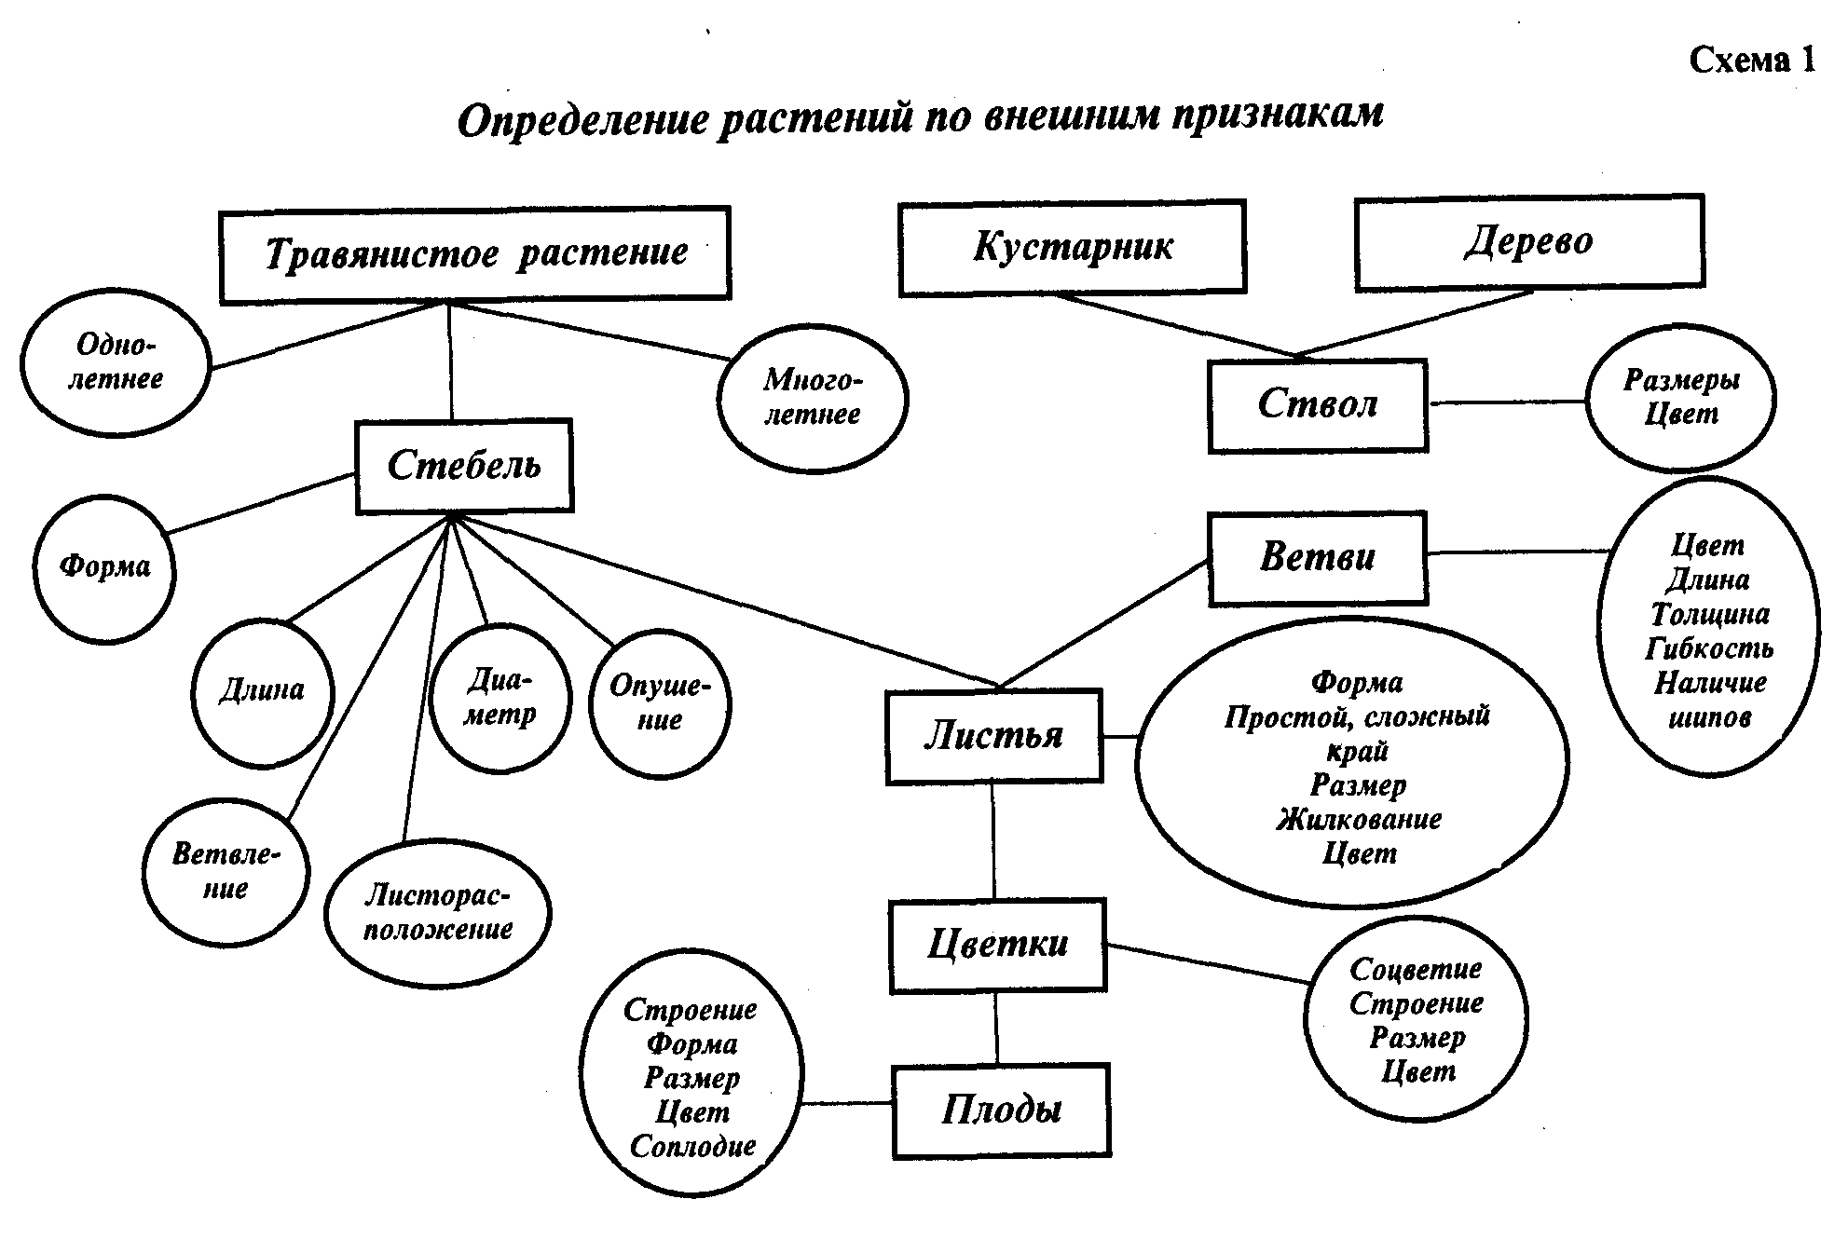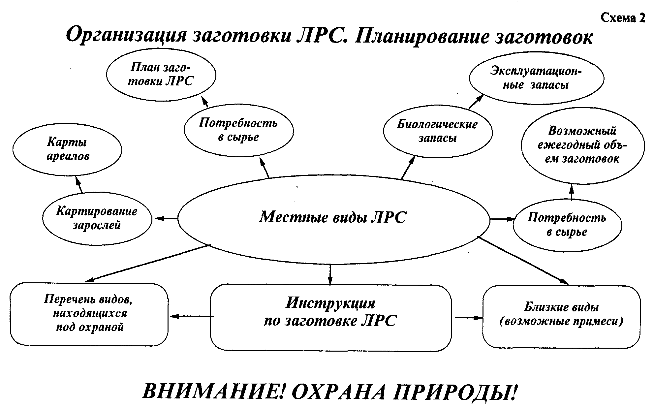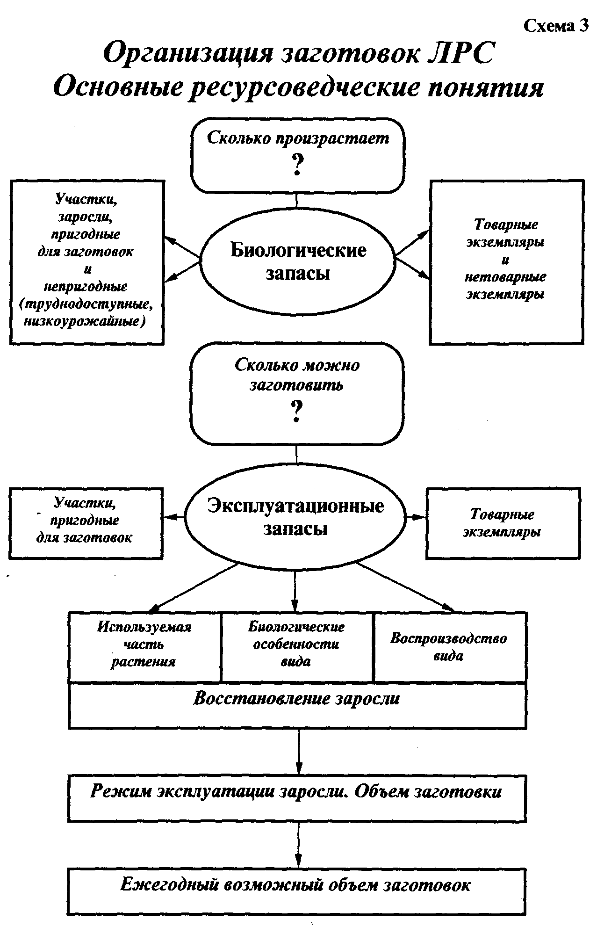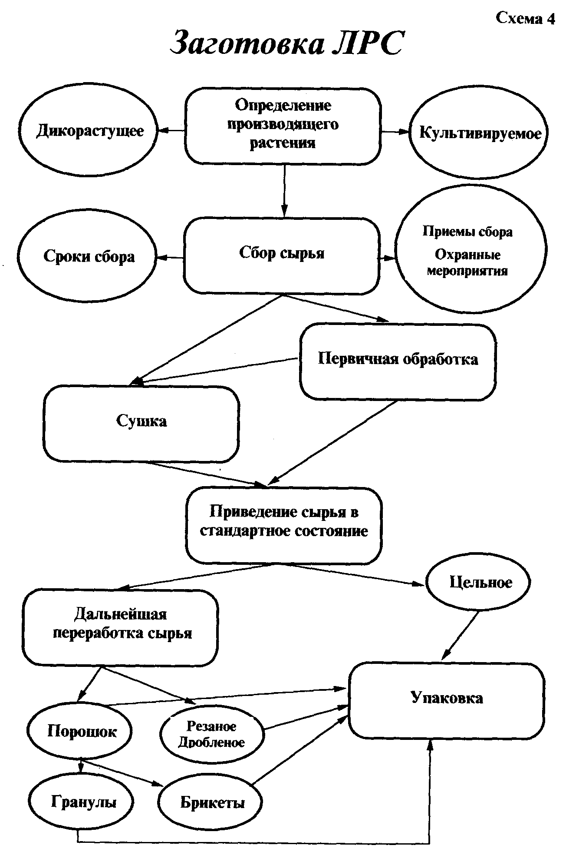
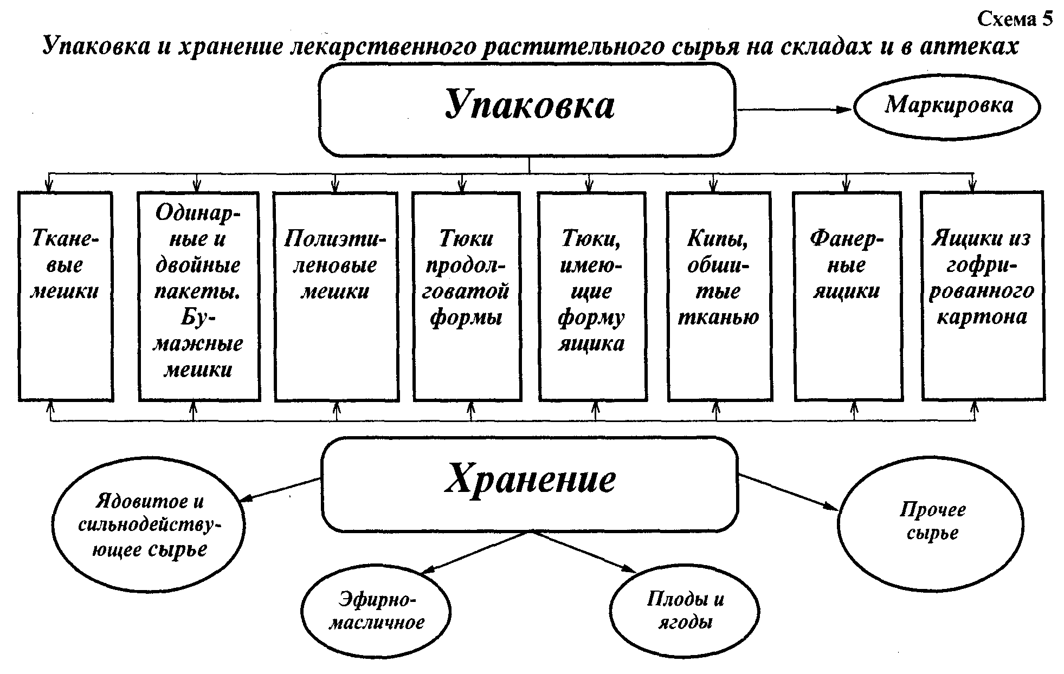
40

39
2

38
3

37
4

36
5

35
6

34
7

33
8

32
9

31
10

30
11

29
12

28
13

27
14

26
15

25
16

24
17

23
18

22
19

21
20

